Выполнил: Архипов Вячеслав Сергеевич, 286 группа.

**Отчет по учебной работе № 8**

**«Проектирование интерфейсов»**

**Цель практической работы:** формализовать основные функции системы

Решение задач.

1. Создание макета интерфейса.
   1. Реализация главной страници сайта (Рисунок 1).
   2. Реализация авторизации (Рисунок 2).
   3. Реализация регистрации (Рисунок 3).
   4. Реализации результатов билетов (Рисунок 4).
   5. Реализации оформление билета (Рисунок 5).
2. Оформление отчёта.
3. Фиксации на репозиторий.

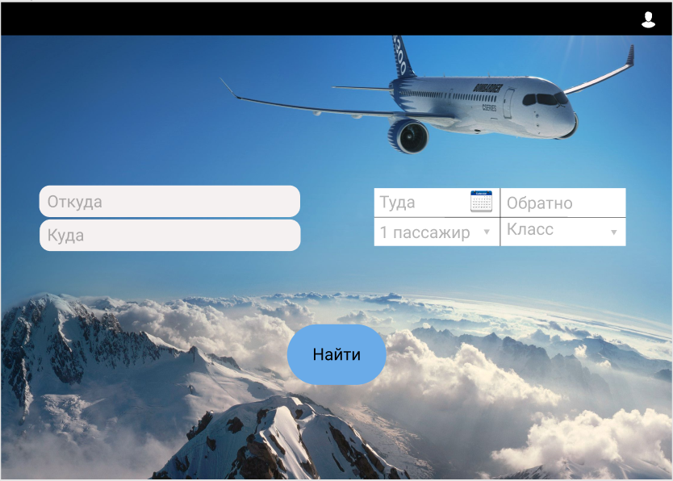

Рисунок 1 – Главная страница.

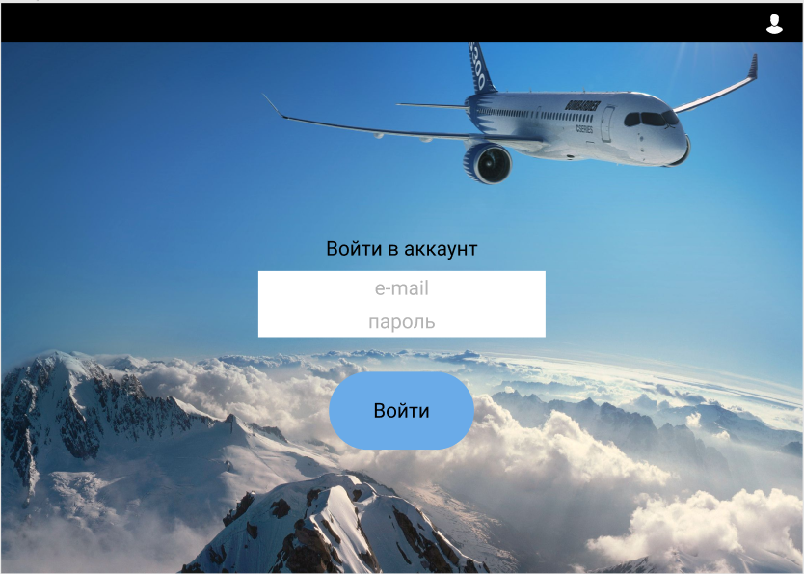

Рисунок 2 – Авторизация.

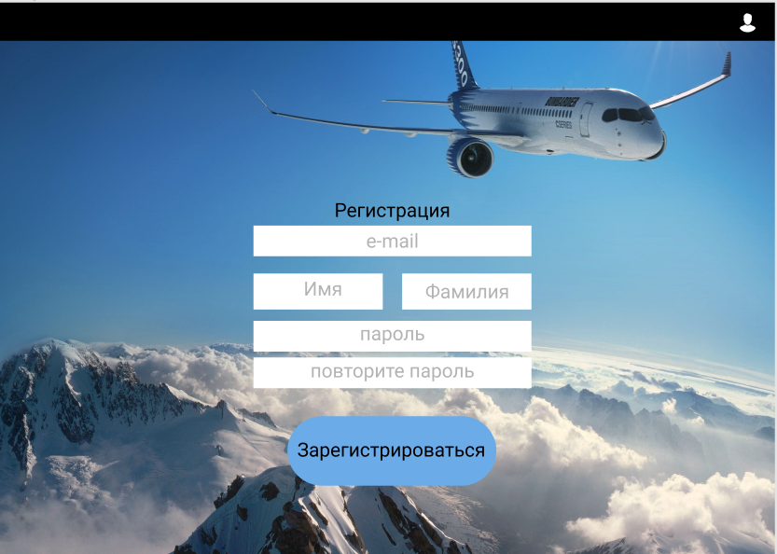

Рисунок 3 – Регистрация.

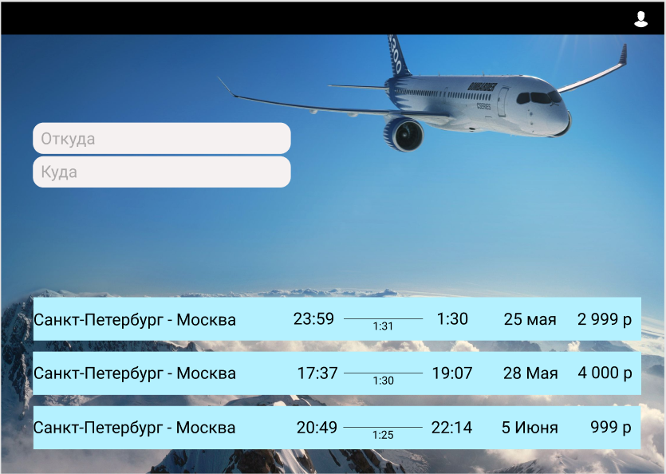

Рисунок 4 - результатов билетов.

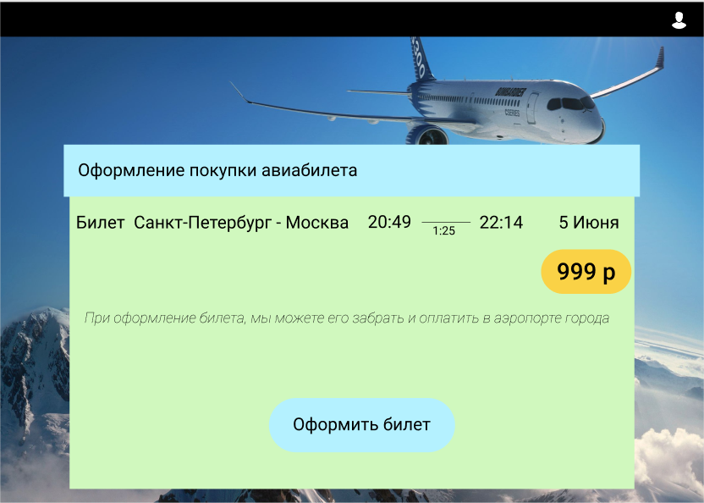

Рисунок 5 – Оформление билет

Выводы:

Был приобретен навык построение интерфейса с помощью программной утилитой “Figma”.